КИРОВСКОЕ ОБЛАСТНОЕ ГОСУДАРСТВЕННОЕ ОБРАЗОВАТЕЛЬНОЕ АВТОНОМНОЕ УЧРЕЖДЕНИЕ ДОПОЛНИТЕЛЬНОГО ПРОФЕССИОНАЛЬНОГО ОБРАЗОВАНИЯ «ИНСТИТУТ РАЗВИТИЯ ОБРАЗОВАНИЯ КИРОВСКОЙ ОБЛАСТИ»

МУНИЦИПАЛЬНОЕ КАЗЕННОЕ ОБЩЕОБРАЗОВАТЕЛЬНОЕ УЧРЕЖДЕНИЕ
ОСНОВНАЯ ОБЩЕОБРАЗОВАТЕЛЬНАЯ ШКОЛА
С. ПОЛОМ КИРОВО - ЧЕПЕЦКОГО РАЙОНА КИРОВСКОЙ ОБЛАСТИ

ФИЛИАЛ «КХЧК» АО «ОХК «УРАЛХИМ»

Грантовый конкурс среди общеобразовательных организаций
Кирово-Чепецкого района «Эффективная школа»

Мини-лаборатория для
исследований объектов
и явлений природы

Автор проекта: Палешева Т.Н.,
учитель биологии, химии и географии
МКОУ ООШ с. Полом
Кирово-Чепецкого района Кировской области

с. Полом – 2024

СОДЕРЖАНИЕ:

ВВЕДЕНИЕ………………………………………………………………………..3
I. РАЗДЕЛ 1 (теоретический)…………………………………………………….9
II. РАЗДЕЛ 2 (практический)…………………………………………………...14
ЗАКЛЮЧЕНИЕ………………………………………………………………….15
СПИСОК ЛИТЕРАТУРЫ……………………..…………………………...........16
ПРИЛОЖЕНИЯ………………………………………………………………….17

ВВЕДЕНИЕ

Название проекта: «Мини-лаборатория для исследований объектов и явлений природы»
Руководитель проекта: Палешева Тамара Николаевна, учитель биологии, химии и географии.
Тип проекта: социальный, исследовательский.
Продолжительность реализации проекта: среднесрочный (8 месяцев).
Проблема заключается в несоответствии оборудования в лаборатории кабинета химии и биологии требованиям федерального государственного образовательного стандарта основного общего образования (изношенность оборудования, недостаток демонстрационного и раздаточного материала для проведения исследований объектов и явлений природы).
При решении этой проблемы нам пришлось встретиться с трудностями (противоречиями):
- Возникновение у учащихся затруднений при решении экологических и биологических задач и нахождение ответов на проблемные вопросы, связанные с изучением объектов природы.
- Отсутствие средств в образовательном учреждении на приобретение оборудования для проведения исследований объектов и явлений природы.
Цель: создание условий для организации исследований объектов и явлений природы, направленных на повышение качества образования.
Для достижения цели нам предстоит разрешить следующие задачи:
- Развить у учащихся интерес к природе, исследованиям, научно- познавательной деятельности.
- Создать условия для осмысленного выбора профессий, связанных с дисциплинами естественно-научного профиля.
Мы использовали следующие методы:
- анализ перечня средств материально-технического обеспечения лаборатории кабинета химии и биологии;
- анкетирование (социологический опрос);
- интервьюирование.
Реализация проекта происходит в рамках образовательного учреждения при взаимодействии Филиала «КХЧК» АО «ОХК «УРАЛХИМ» при содействии управления образования Кирово-Чепецкого района.
Аннотация
Актуальность проекта
Федеральный государственный образовательный стандарт требует корректировки содержательных, методических, технологических аспектов образования, пересмотра прежних ценностных приоритетов, целевых установок и педагогических средств по организации учебно-исследовательской и проектной деятельности.
В связи с этим были введены в образовательный процесс новые методы и технологии – проектная и учебно-исследовательская деятельность обучающихся.
Ежегодно наши дети проводят эксперименты с различными объектами природы и пишут исследовательские работы и проекты, с которыми принимают активное участие в региональном конкурсе «Я – исследователь», проходящем на базе гимназии №1, в областном конкурсе «Человек и природа», в областном экологическом конкурсе «Я познаю природу», областной конференции юных исследователей окружающей среды, в региональном конкурсе юношеских исследовательских работ им. В.И. Вернадского, в региональном конкурсе-фестивале учебных проектов школьников «В гармонии с природой», во всероссийских конкурсах по естествознанию «Это знают все!», «Гелиантус», «Астра», в Межрегиональных конкурсах «Олимпис», «Зелёная планета», «Мириады открытий». Участвуя в этих конкурсах, учащиеся школы неоднократно становились победителями и призерами.
На протяжении 5 лет с 2016 года школа является призером в областном конкурсе «Экологической и природоохранной работы образовательных учреждений», награждалась дипломами II и III степени и грамотами за эффективную организацию работы по развитию системы непрерывного экологического образования.
Учитель биологии, химии Палешева Тамара Николаевна представила свой педагогический опыт по теме «Как подготовить учащихся к проведению исследований объектов и явлений природы»:
- на областной 45-й научно-практической конференции педагогических работников естественнонаучного цикла образовательных учреждений г. Кирова и Кировской области;
- на IX Областных педагогических Чтениях имени Народного учителя СССР Зинаиды Александровны Субботиной;
- на X Межрегиональном конкурсе исследовательских работ имени В.И. Вернадского-2018.
Палешева Т.Н. награждена дипломами победителя I и II степени «Педагог-исследователь» в конкурсе Вернадского.
Директор школы Стефаненкова Светлана Анатольевна поделилась опытом работы по теме «Создание образовательной среды для развития проектной и учебно-исследовательской деятельности в сельской школе» на международной научно-практической конференции «Проблемы и перспективы развития сельских образовательных организаций» в г. Ярославль 28-30 марта 2019 г.
Успехи наших учеников и педагогов радуют и вдохновляют. Результаты учащихся – победителей и призеров научно-практических конференций исследовательских и проектных работ, конкурсов по естествознанию представлены в таблице 1.

Таблица 1. Победители и призеры
Учебные годы | Региональный  уровень | Межрегиональный уровень | Всероссийский уровень
2016-2017 | 5 | 4 | 21
2017-2018 | 4 | 5 | 17
2018-2019 | 14 | 3 | 12
2019-2020 | 5 | 14 | 17
2020-2021 | 2 | 28 | 16
Мы считаем, что для сельской школы с небольшим количеством обучающихся (2016 г. – 63 чел., 2017 г. – 70 чел., 2018 г. – 86 чел., 2019 г. – 84 чел., 2020 г. – 86 чел.) это значительный результат.
У коллектива возникают новые идеи и потребность в дальнейшем повышении интереса к изучению объектов и явлений природы. Ни один из школьных предметов не нуждается в наглядности в такой степени, как химия, биология. Поэтому к оборудованию лаборатории следует подходить с особой тщательностью. Изучив перечень имеющегося оборудования в лаборатории кабинета химии и биологии, мы пришли к выводу, что оборудование для проведения исследований объектов и явлений природы не соответствует школьной программе и требованиям времени.
Значимость проекта
1. Проведение лабораторных практикумов для обучающихся.
2. Выполнение индивидуальных исследовательских проектов как формы допуска к ГИА, а также подготовка исследовательских работ для научно-практических конференций.
3. Подготовка учащихся к олимпиадам по предметам естественно-научного цикла.
4. Проведение экспериментальных спецкурсов, направленных на изучение объектов и явлений природы, в рамках внеурочной деятельности.
Продукт проекта
- мини-лаборатория для проведений исследований объектов и явлений природы;
- презентация.
Краткое содержание проекта
В работе описано применение метода биоиндикации для проведения мониторинговых исследований. Выявлены результаты полевых исследований, проведённые учащимися 5-9 классов. У всех анкетируемых присутствует желание проводить эксперименты и исследования с объектами природы.
Авторы проекта убеждены, что в любой учебно-исследовательской работе школьников особенно ценны живые наблюдения за объектами и явлениями природы и реальные действия с изучаемым предметом –эксперименты.
Ожидаемые результаты реализации проекта
Реализация проекта позволит выполнять эксперименты с объектами природы и исследовать явления природы, проводить кружковые занятия по химии, биологии и экологии, что повысит интерес детей к изучению предметов, вовлечёт их в исследовательскую и проектную деятельность и приведёт к осмысленному выбору профессии.
Этапы работы над проектом
Подготовительный этап:
- выбор темы и ее конкретизация (актуальность);
- определение цели и формулирование задач;
- анализ материально-технического обеспечения лаборатории в кабинете биологии и химии (оборудование и приборы для проведения исследований объектов и явлений природы, персонального компьютера учителя, видеопроектора, принтера или другой множительной техники, тематических карт, схем, таблиц, демонстрационных плакатов);
- разработка проекта и утверждение плана работы.
Основной этап:
- интервьюирование учителя биологии, химии и географии Палешевой Т.Н.;
- проведение социологического опроса методом анкетирования обучающихся 5-9 классов о необходимости приобретения оборудования для проведения исследований объектов явлений природы. Анализ результатов;
- анализ применения метода биоиндикации на уроках химии и биологии и во внеурочное время учащимися 5-9 классов с целью выявления наличия необходимого оборудования для исследований объектов и явлений природы.
Заключительный этап:
- создание презентации;
- поиск источников финансирования для приобретения оборудования.

I РАЗДЕЛ (ТЕОРЕТИЧЕСКИЙ)
Январь 2021г. Подготовительный этап
На данном этапе выбирали тему, определяли цель и задачи, провели анализ материально-технического обеспечения лаборатории кабинета биологии и химии, разрабатывали план проекта. Нас поддержали учащиеся и их родители.
Для получения качественного образования, отвечающего всем требованиям профессиональных запросов государства, необходимо современное обеспечение наглядными пособиями и оборудованием для изучения объектов и явлений природы. В мини-лабораторию необходимо приобрести следующее оборудование:
- биологическую микролабораторию;
- набор реактивов для проведения ученического эксперимента по химии, спиртовки, фильтры.
Для демонстрации экспериментов и обработки результатов исследований необходимы современные средства технического оборудования: ноутбук, проектор или ж/к панель, принтер.
Итак, результатами работы на первом этапе стали выдвижение цели, задач проекта и понимание актуальности заявленной проблемы.
Февраль – март 2021г. Практический этап.
На втором этапе провели интервьюирование учителя биологии, химии и географии Палешевой Т.Н., анкетирование (социологический опрос) обучающихся 5-9 классов о необходимости приобретения оборудования для проведения исследований объектов явлений природы, анализ использования метода биоиндикации на уроках химии и биологии и во внеурочное время учащимися 5-9 классов.
Целесообразность приобретения оборудования для проведения исследований объектов и явлений природы обосновала в своем интервью Палешева Т.Н. – учитель химии, биологии и географии.
Тамара Николаевна рассказала, что проектной и исследовательской деятельностью с учащимися школы занимается с 2000 года. Перечислила темы исследований, написанные совместно с учителем начальных классов Летовой Л.Н.:
- «Влияние токсичности снега на прорастание семян кресс-салата»;
- «Выращивание тюльпанов различными способами в зимнее время года»;
- «Выращивание огурцов на подоконнике зимой»;
- «Выращивание картофеля в мешках и в открытом грунте»;
- «Сбор лекарственных растений и приготовление чая»;
- «Размножение комнатных растений в зимнее время года»;
- «Категории страхов у детей младшего школьного возраста и способы борьбы с ними»;
- «Категории страхов у детей среднего школьного возраста и способы борьбы с ними»;
- «Выращивание комнатных растений стеблевыми черенками для озеленения школьных коридоров»;
- «Выращивание туи черенками в разные времена года».
Первые шаги были самыми сложными. Немногие хотели стать исследователями. Но дети все больше заинтересовывались и увлекались исследовательской деятельностью после побед в конкурсах, которые ещё более вдохновляли и настраивали ребят на серьезную работу. Теперь быть исследователями хотят уже многие.
Вопрос «Как подготовить учащихся к проведению исследований объектов и явлений природы?» ее, как учителя биологии, интересовал давно. Тамара Николаевна считает, что на подготовительном этапе важно учесть интересы ребенка, тогда юный исследователь будет инициативен и активен.
На выбор тем исследовательских работ и проектов подталкивали объекты природы, которые окружают в жизненных ситуациях и повседневной жизни, а также в выборе темы необходимо предусматривать возможность реального исследования. Невозможно проводить наблюдения, эксперименты с объектами природы без лабораторного оборудования.
В ходе реализации проекта провели социологический опрос среди учащихся 5-9 классов по предложенной анкете (приложение 1). В опросе принимали участие 44 человека: 20 девочек и 24 мальчика. Он показал, что 100 % девочек и 96% мальчиков желают проводить эксперименты и исследования с объектами и явлениями природы. На вопрос «Участвовали ли вы в конкурсах по химии и биологии» только 15 % респондентов ответили, что нет. 100 % положительно оценили идею приобретения мини-лаборатории (приложение 1).
В настоящее время широкое распространение получил один из методов исследования мониторинга – биоиндикационный.
Биоиндикация – метод, который позволяет судить о состоянии окружающей среды по факту встречи, отсутствия, особенностям развития организмов – биоиндикаторов. Биоиндикаторы – организмы «присутствие, количество или особенности которых служат показателями естественных процессов, условий или антропогенных изменений среды обитания».
Условия, определяемые с помощью биоиндикаторов, называются объектами биоиндиации. Ими могут быть как определённые типы природных объектов (почва, вода, воздух), так и различные свойства этих объектов (механический, химический состав) в том числе происходящих под влиянием человека.
По исследуемым объектам и явлениям природы, решили с учащимися школы изучить состояние окружающей природной среды своего населённого пункта.
Была поставлена цель: выявить наиболее приемлемые методы экологического мониторинга в условиях сельской школы.
Для достижения цели были поставлены следующие задачи:
- По литературным источникам ознакомиться с методами мониторинговых исследований.
- Освоить методики ведения мониторинга.
- С помощью методик определить состояние окружающей среды с. Полом Кирово-Чепецкого района.
- Сделать вывод.
Полевые исследования, проведённые, учащимися 5-9 классов школы вызвали интерес к предмету биология, помогли расширить кругозор, научили решать проблемные вопросы.
Всего исследовано 6 точек. Определили 23 вида лишайников на территории трёх участков (лес, стадион, кладбище). Исследовано два ключевых участка древостоев сосны обыкновенной (лес, кладбище). Изучено многообразие беспозвоночных животных 3 серии водных проб, взятых в створах р. Просница (перед дамбой, пруду, у д. Мусники)
При работе использованы следующие методы:
- Определение качества воды малых рек и озер по биотическому индексу (методика Вудивисса).
- Определение чистоты воздуха по сосне обыкновенной.
- Биоиндикация воздушного загрязнения по лишайникам.
Биоиндикационные исследования почвы не велись ввиду отсутствия необходимого для этого оборудования.
В результате работы сделано следующее:
1. Ознакомились с методами мониторинговых исследований по литературным источникам и пришли к выводу, что наиболее применимыми в условиях сельской школы являются методы биоиндикации.
2. Освоили методы определения качества воды по биотическому индексу (методика Вудивисса); методику оценки чистоты воздушной среды по сосне обыкновенной и метод лихеноиндикации.
3. С помощью данных методик определили состояние водоемов и воздушной среды на территории с. Полом.
4. С помощью методики Вудивисса выяснили, что водоемы, расположенные на территории села, находятся в относительно чистом состоянии. Ухудшение качества воды в пруду на реке Просница объясняется наличием разлагающейся органики (деревьев, кустарников, травянистых растений) попавших туда при затоплении естественных сообществ во время строительства пруда.
5. Методика Вудивисса подтверждает способность малых рек к самоочищению.
6. Вывод о степени воздушного загрязнения на территории с. Полом в целом по состоянию древостоев сосны обыкновенной сделать нельзя по причине ограниченности объектов исследования. Но на территории двух исследованных ключевых участков (лес и кладбище) степень загрязнения в пределах «нормы», то есть воздух относительно чистый.
7. По результатам исследований методомлихеноиндикации сделали вывод, что антропогенная нагрузка на атмосферный воздух с. Полом незначительна. Класс загрязнения воздуха I и II. Главным загрязнителем является автотранспорт.
Итак, результатами работы на втором этапе стали проведенные исследования учащимися школы объектов и явлений природы с. Полом методом биоиндикации, социологический опрос и интервьюирование доказали необходимость приобретения оборудования для проведения экспериментов с объектами и явлениями природы.

II РАЗДЕЛ (ПРАКТИЧЕСКИЙ)
Апрель– август 2021г. Аналитический этап
На третьем этапе создали презентацию, в которой максимально отобразили практическую значимость проекта, показали результативность и эффективность реализации проекта, занялись поиском источников финансирования для приобретения оборудования.
Своими силами и средствами сельская школа не имеет возможности приобрести оборудование для проведения исследований объектов и явлений природы, поэтому нам нужна помощь спонсоров.
Если мы получим денежный приз, то планируем:
- Приобрести необходимое оборудование для проведения исследований объектов и явлений природы.
- Оборудовать лабораторию кабинета химии и биологии в соответствии с современными требованиями ФГОС (Приложение 2, 3).
Итак, результатами работы на третьем этапе стала собранная и проанализированная информация о необходимом современном оборудовании для проведения исследований объектов и явлений природы.

ЗАКЛЮЧЕНИЕ
В результате своей работы мы составили смету по приобретению необходимого оборудования.
Сметная документация по приобретению необходимого оборудования:
№ | Наименование товара | Кол-во (шт.) | Цена (за 1 шт. руб.) | Итого (тыс. руб.)
1 | Проектор или ж/к панель (интер.доска) | 1 | 25 990 | 25 990
2 | Биологическая микролаборатория | 1 | 10 656 | 10 656
3 | Ноутбук | 1 | 33 990 | 33 990
4 | Принтер | 1 | 11 990 | 11 990
5 | Набор реактивов для проведения ученического эксперимента по химии | 1 | 12 990 | 12 990
6 | Спиртовки | 5 | 648 | 3240
7 | Фильтры | 4 | 252 | 1008
 | Итого |  |  | 99 864

СПИСОК ЛИТЕРАТУРЫ
- Ашихмина Т.Я. Методы мониторинга окружающей природной среды// Экология родного края.- Киров.: Вятка, 1996 – С.132-133.
- Балахничёва Л.Л., Денисова Н.И. Первые шаги в познании природы [Текст]/Л.Л.Балахничёва. – Киров.: Вятка, 2014.- С.40.
- Школьная лаборатория под открытым небом: [Электронный ресурс]. – Режим доступа: https://nsportal.ru/ap/library/nauchno-tekhnicheskoe-tvorchestvo/2014/01/05/sotsialno-znachimyy-proekt-shkolnaya-laboratoriya
свободный. Дата последнего посещения 02.03.2021.

Приложение 1

Анкета для учащихся
- Желаете ли вы проводить эксперименты и исследования с объектами и явлениями природы?
- Принимали ли вы участие в конкурсах по химии и биологии?
- Считаете ли вы необходимым приобретение оборудования для исследований объектов и явлений природы (мини-лаборатории)?

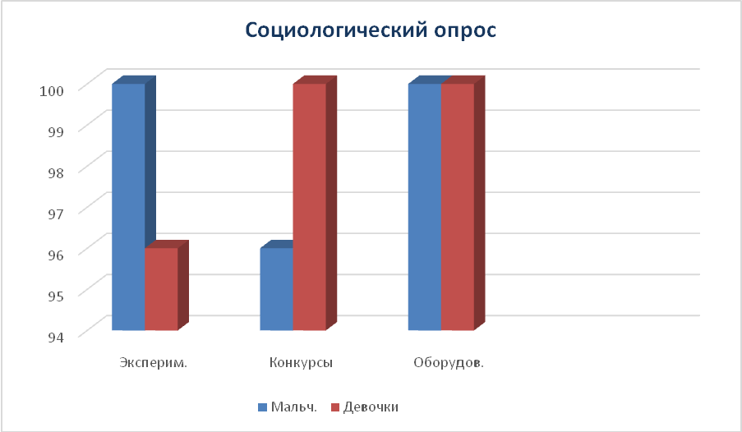

Приложение 2
Необходимое оборудование.

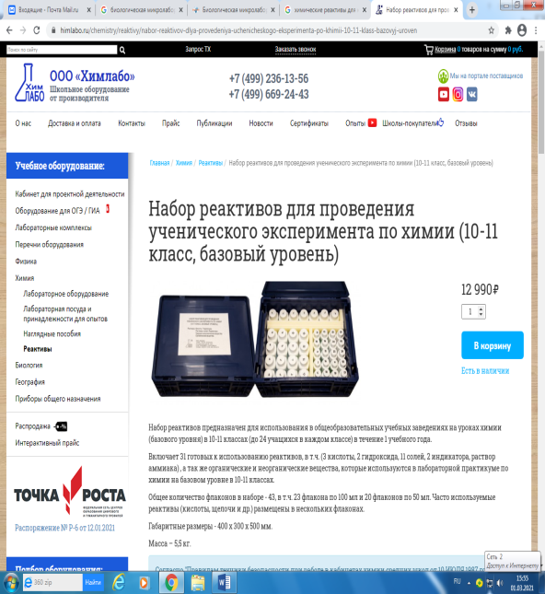
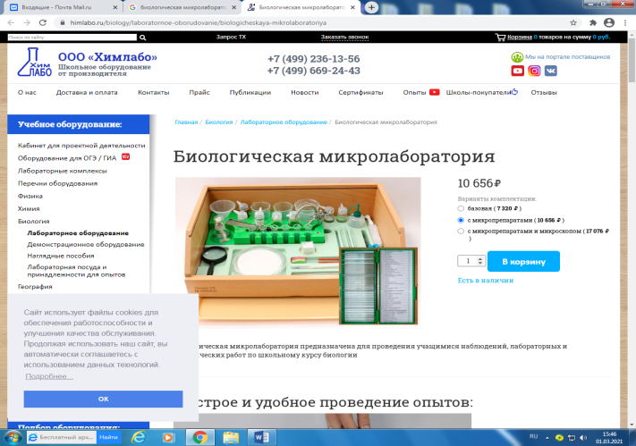

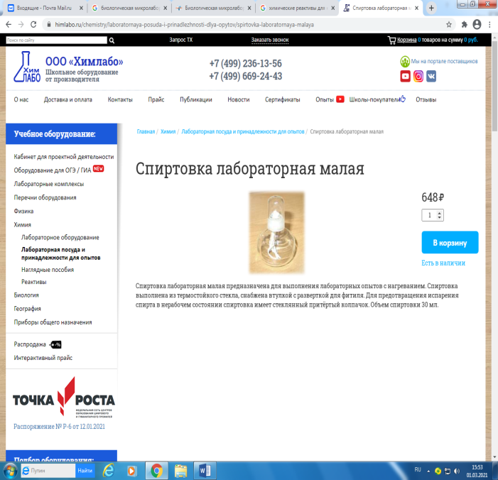
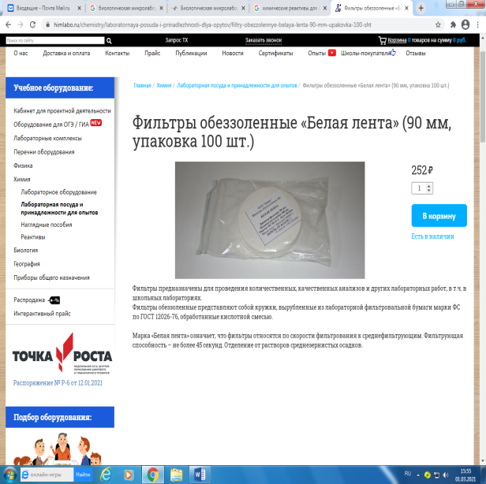

Приложение 3

